TRƯỜNG MẦM NON TÂY SƠN
Giao lưu “Tài năng tiếng Anh nhí” Năm học 2025-2026

Nhằm tạo ra một sân chơi bổ ích, giúp các bé tự tin bước vào thế giới ngôn ngữ, Trường Mầm non Tây Sơn rộn ràng tổ chức buổi giao lưu “tài năng Anh ngữ nhí” với chủ đề “Little English Talent” năm học 2025-2026 cho 100% trẻ khối mẫu giáo.
Sân khấu ngoài trời hôm nay như rộn ràng hơn bao giờ hết bởi tiếng cười nói, sự tự tin và khả năng tiếng Anh cực "đỉnh" của các bé mẫu giáo.
* Nhà trường vinh dự được đón tiếp:
- Đại diện lãnh đạo, giáo viên Trung tâm Anh ngữ Funkids.
- Ban Đại diện Cha mẹ học sinh nhà trường cùng đại diện phụ huynh các lớp.
- Cùng toàn thể cán bộ, giáo viên, nhân viên và đặc biệt là sự góp mặt của tất cả các bé học sinh thân yêu.
* Những dấu ấn khó quên tại Hội thi:
Hội thi đã diễn ra trong không khí vô cùng náo nhiệt với 2 nội dung chính:
1. Phần thi Trắc nghiệm kiến thức: Những đáp án chính xác liên tục giơ cao. Các bé đã chứng minh rằng: Tiếng Anh không hề khó, tiếng Anh là niềm vui! Những chủ đề về gia đình, đồ chơi, màu sắc... đều được các con chinh phục dễ dàng.
2. Phần thi Thuyết trình (Khối 5 tuổi): Đây là lúc các "anh chị cả" tỏa sáng! Với phát âm chuẩn, phong thái tự tin, các bé đã đưa khán giả đi từ bất ngờ này đến bất ngờ khác qua những câu chuyện về ước mơ, mái trường Tây Sơn mến yêu.
🏆 Hơn cả một giải thưởng:
Kết thúc hội thi, những giải Nhất, Nhì và Ba đã tìm được chủ nhân xứng đáng. Nhưng trên hết, phần thưởng lớn nhất chính là sự mạnh dạn, nụ cười hạnh phúc và những trải nghiệm đầu đời quý giá của các con với ngôn ngữ thứ hai.
Trường Mầm non Tây Sơn xin gửi lời cảm ơn chân thành đến các vị đại biểu, quý phụ huynh đã luôn sát cánh, ủng hộ để các con có được một sân chơi ý nghĩa như thế này.
📸 Hành trình tìm kiếm những "Tài năng tiếng Anh nhí" tại Trường Mầm non Tây Sơn đã chính thức khép lại với những khoảnh khắc bùng nổ và vô cùng đáng yêu!
Mời ba mẹ và mọi người cùng nhìn lại những hình ảnh đáng nhớ của các con trong album dưới đây nhé!
Sau đây là một số hình ảnh về buổi giao lưu:
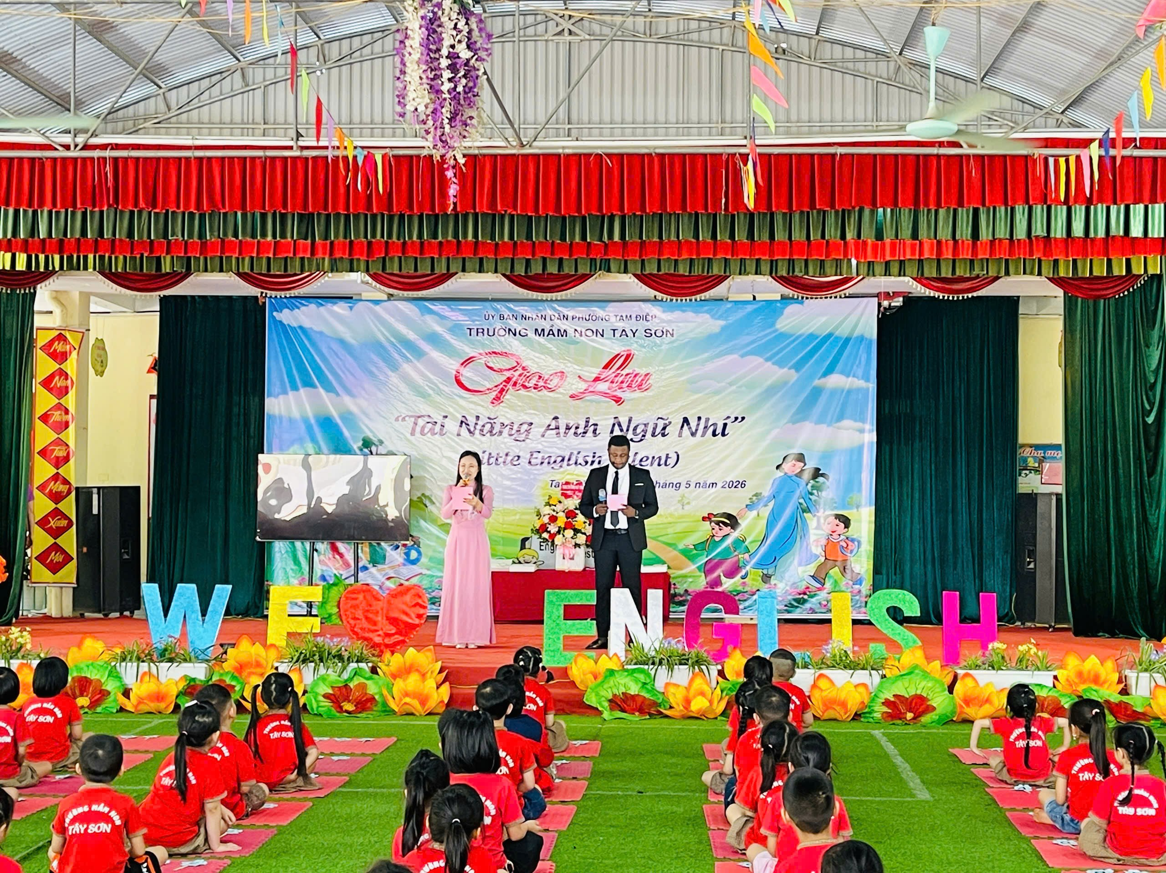
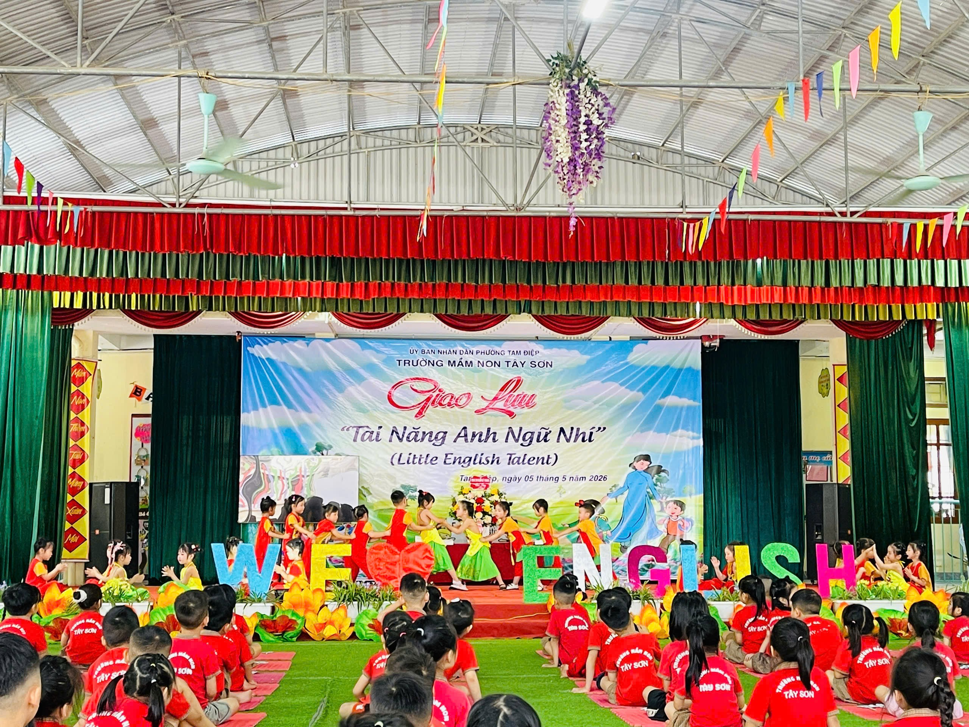

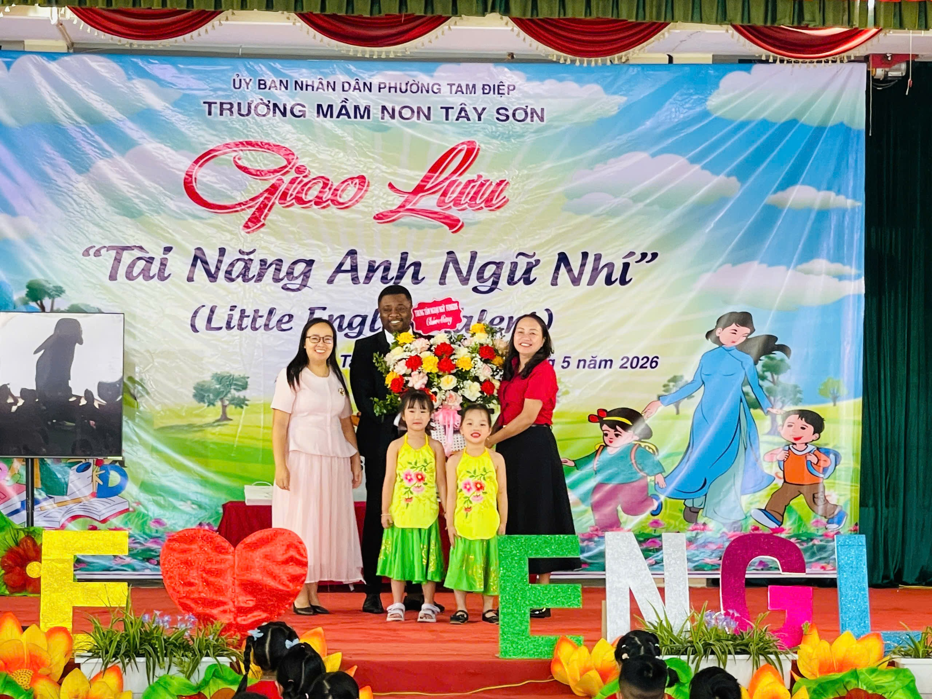
Những hình ảnh về phần thi kiến thức
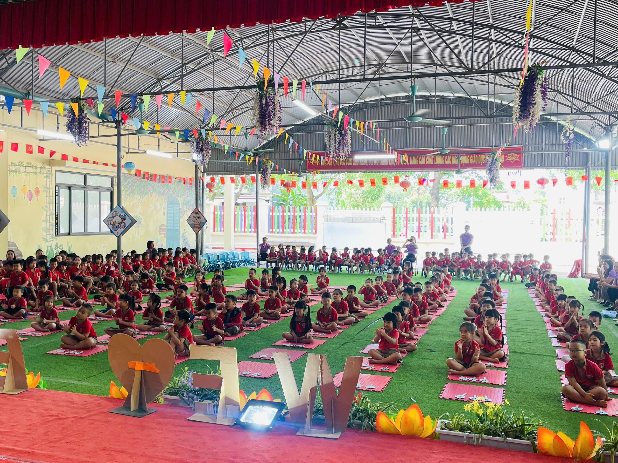
Phần thi của các bé khối 5 tuổi
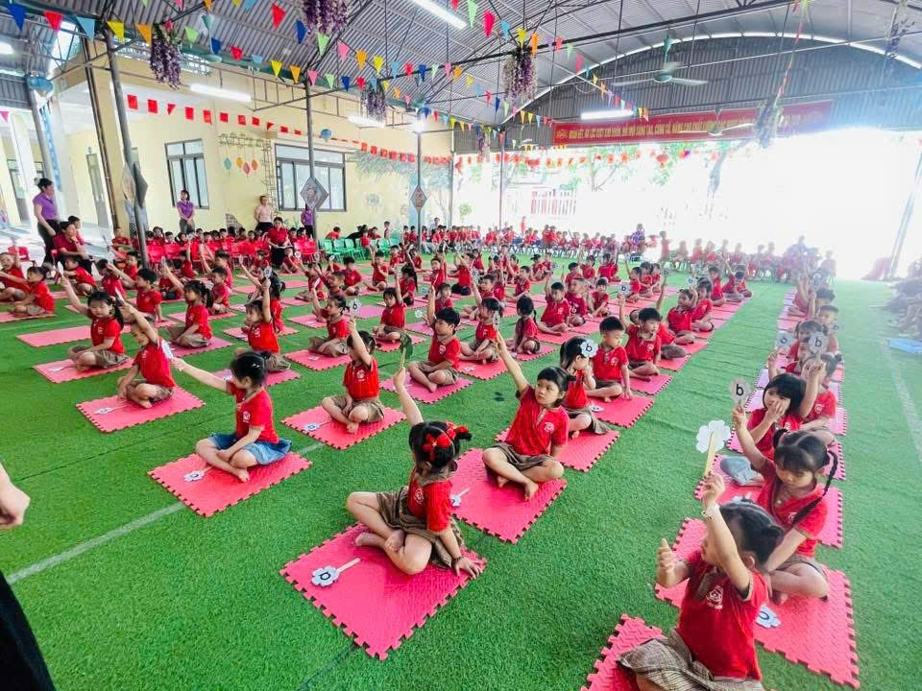
Phần thi của các bé khối 4 tuổi
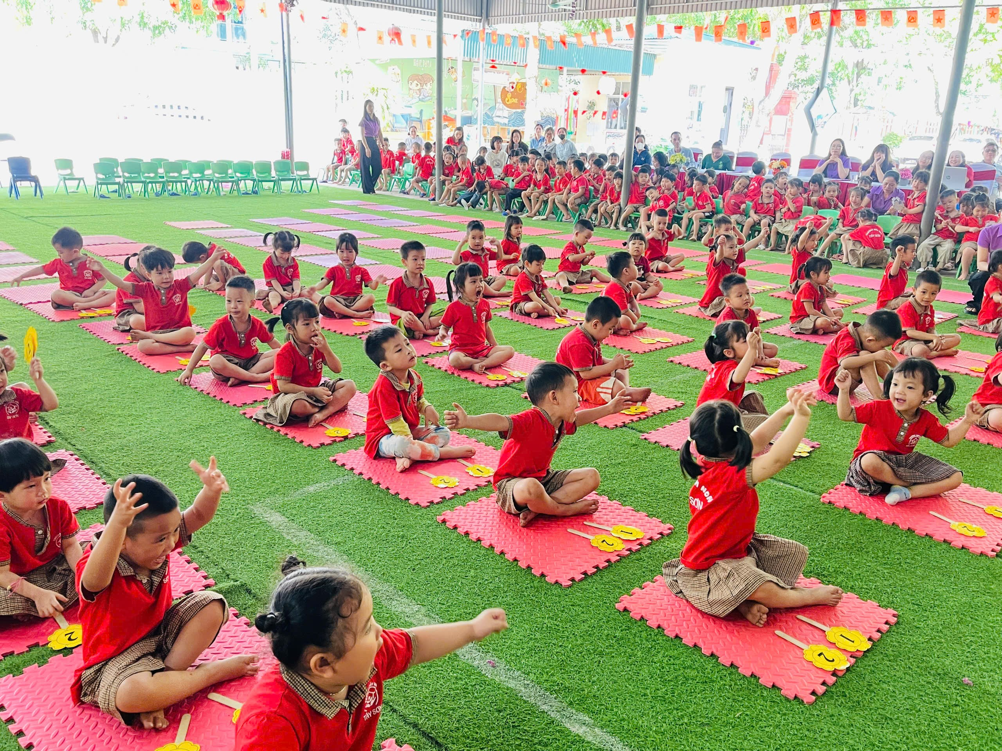
Phần thi của các bé khối 3 tuổi
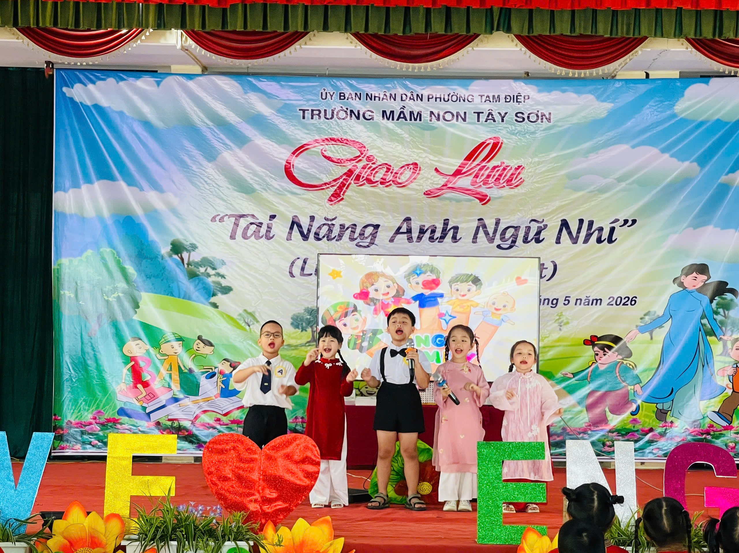
Hình ảnh về phần thi thuyết trình
